P4. Virtualització de sistemes operatius (I)

En aquesta activitat comencem a treballar amb màquines virtuals i conèixer els avantatges que ens ofereixen. Realitzàrem la virtualització de diversos sistemes operatius i elaborarem el nostre primer manual d’instal·lació.

Quan elaborem un manual d’instal·lació, podem utilitzar captures de pantalla, ressaltar parts a destacar i sobretot elaborar una bona documentació escrita dels passos i decisions de cada apartat.

Com ens trobem realitzant per primera vegada virtualització (no tothom), podem fer servir l’ús de fòrums, documentació oficial o fins i tot vídeos per a facilitat els nostres propis dubtes durant la instal·lació.

En primer lloc, abans de començar, comprova que tens el VirtualBox instal·lat al teu ordinador, si no el tens descarrega el software que ens permetrà virtualitzar els nostres S.O. Recordeu que en cada cas de virtualització les condicions de la màquina virtual no tenen perquè ser les mateixes (capacitat disc dur, RAM…), per tant, configureu (si el ordinador ens deixa per recursos) les condicions mínimes de funcionament del SO a la màquina virtual i anoteu-les ben especificades a la documentació com a requeriments mínims que té el S.O.

**Part 0:**

Descarrega una ISO d’un Windows i mentre es descarrega ves realitzant la part 1.

La versió mínima del Windows ha de ser la 7 ja que en un futur realitzarem scripts amb PowerShell.

A l’institut hi ha un repositori que té diferents isos: fes control + L en el navegador d’arxius i escriu smb://192.168.0.20/s/ISO/Windows

**Part 1:** abans de la instal·lació:

1. **Busca a la pàgina del fabricant quins són els requisits mínims d’instal·lació del windows que hagis escollit.**

Procesador x86 a 1 GHz.

Memoria RAM de 1 GB.

Disco Duro de 15 GB (swap incluida).

Tarjeta gráfica y monitor capaz de soportar una resolución de 800x600.

1. **Que vol dir arquitectura x86 o x64?**

L’arquitectura de x86 es per un Windows de 32 bits y el paquet de x64 es per Windows de 64 bits.

Fa referencia al mode en el que el processador d’un equip administra la informació. Les versions de x64 poden utilitzar més memòria que les versions de x86.

1. **Busca informació de la versió escollida i determina si és multiusuari o monousuari, multitasca o monotasca, multiprocessador o monoprocessador**

| **SISTEMA OPERATIU** | **NOMBRE D'USUARIS** | **NOMBRE DE PROCESSOS** | **NOMBRE DE PROCESSADORS** |
| --- | --- | --- | --- |
| Windows 7 | Multiusuari | Multitarea | Multiprocessador |

1. **Instal·la les Guest Additions del Virtualbox. Què són? Com es fa?**

Les eines Guest Additions del VirtualBox son un complement que s’instal·la a les màquines virtuals que s’han creat amb el VirtualBox per estendre les seves funcionalitats i millorar el rendiment.

Actualment es pot instal·lar directament desde comandos. Una versió seria:

$ sudo add-apt-repository multiverse

$ sudo apt install virtualbox-guest-dkms virtualbox-guest-x11

**Part 2:** durant la instal·lació

1. Realitza la instal·lació del SO en una nova màquina virtual. Comenta tots els passos que realitzis i posa alguna imatge del procés.

Obrir el VirtualBox

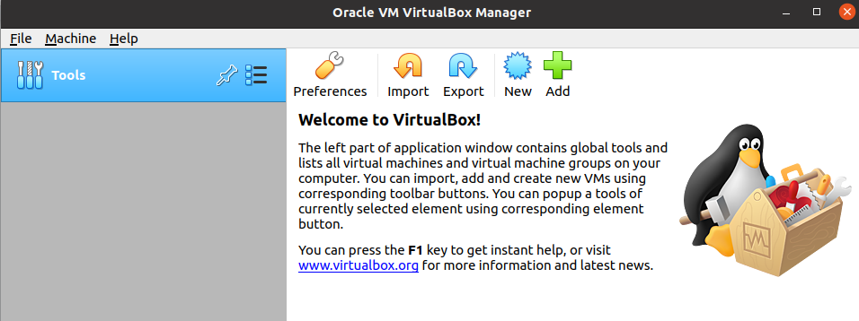

Crear una máquina virtual

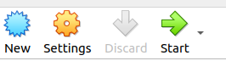

Anar a la configuració de la maquina virtual

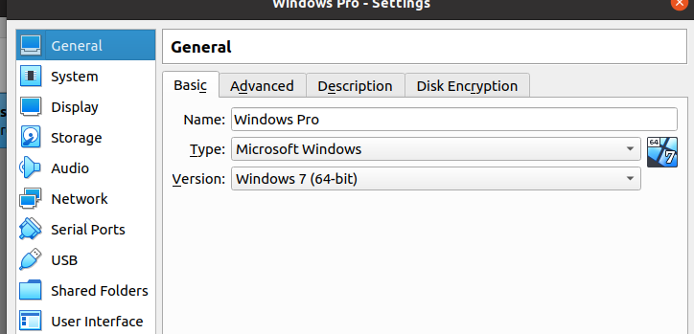

Anem a Storage/CD

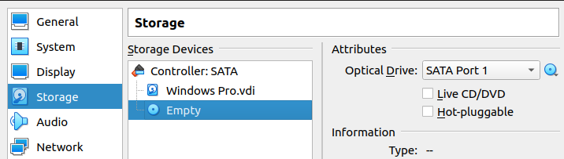

Afegim el ISO de windows

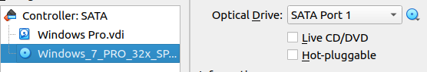

E. Arranquem la maquina virtual i instalem Windows

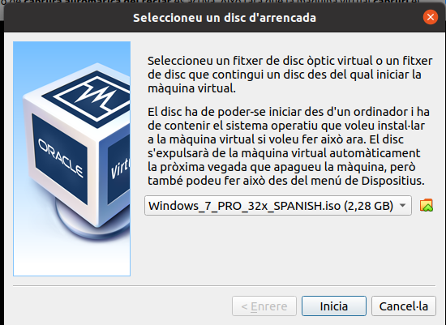

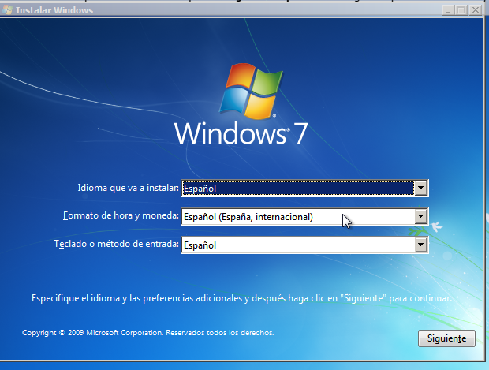

Després de la instal·lació ja es pot utilizar windows.

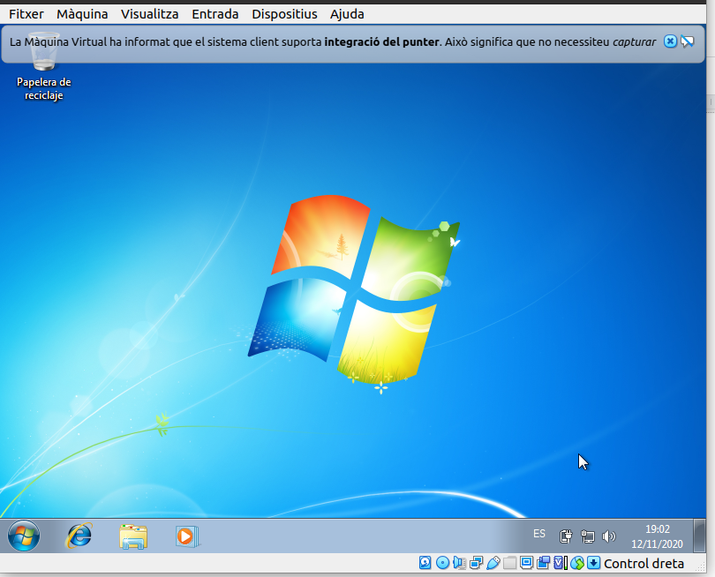

**Part 3:** després de la instal·lació realitza les següents configuracions. Adjunta una captura de pantalla justificant l’acció.

1. **Deshabilita el Windows update per tal que no es baixin actualitzacions. Com es fa?**

Quan s'està instal·lant Windows, pregunta si volem posar actualitzacions automàtiques.

Sinó també: Inici > Panel de Control > Windows Update/ Cambiar configuració. Donar a: No buscar actualizaciones (no recomendado).

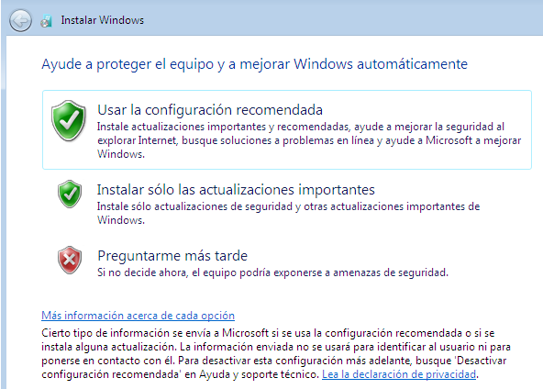

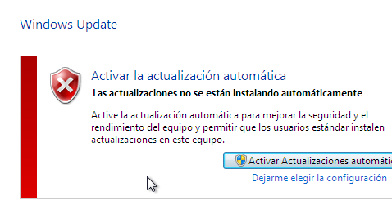

1. **Què és i per a què serveix el visor d'esdeveniments del Windows? On es troba? Quins tipus existeixen? Comenta’ls**

El visor d’esdeveniments ens permet visualitzar tota activitat que ocorri en el ordinador, notificacions simples que només informen i també els errors que es registren en el sistema o els advertiments.

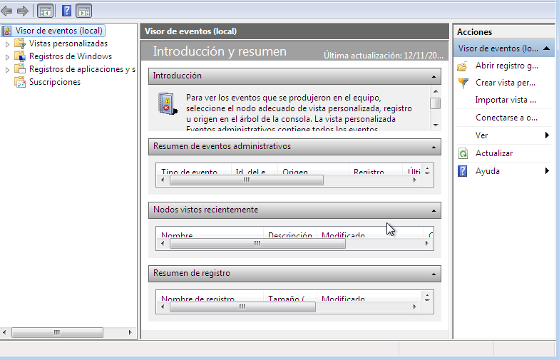

Donant a Inici/ Cercant per “Visor de eventos”

Els tipus de registre:

* Registre d'Esdeveniments "**Security**": Grava els esdeveniments basats sobre criteris d'auditoria proporcionat per les polítiques de grup global o local
* Registre d'Esdeveniments "**System**": Grava els esdeveniments registrats pel sistema operatiu o els seus components, com les falles d'un servei a iniciar durant el cicle d'inici del sistema.
* Registre d'Esdeveniments "**Application**": Grava els esdeveniments registrats per les aplicacions, com la falla de Microsoft SQL Server per a accedir cap a una base de dades o l'alerta d'un antivirus.
* **Serveis de Directori:** Estàndard sobre els Controladors de Domini. Grava esdeveniments registrats pel Directori Actiu i els seus serveis relacionats.
* **Servei per a Replicació d'arxius:** Estàndard sobre els Controladors de Domini. Grava actualitzacions entre la infraestructura del controlador de domini.
* **Servidor DNS**: Estàndard sobre els servidors executant el servei DNS. Grava consultes DNS, respostes, i altres activitats del DNS.

1. **Què és i per a que serveix l’administrador de dispositius? Com s'hi accedeix? Comprova si tots els dispositius s'han detectat correctament.**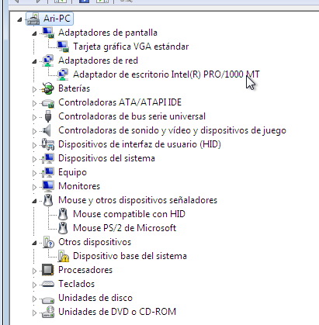

L'Administrador de dispositius és una eina que permet controlar l'estat dels components de maquinari de l'equip, com la unitat de disc òptic, el monitor, el xip de so i la càmera web.

Per accedir, inici / “Administrador de dispositius”

1. **Què són els controladors o drivers? Com es poden veure les versions que hi ha instal·lades?**

Un driver o controlador de dispositiu per a equips amb sistema operatiu Windows, és un programa la finalitat del qual és relacionar el sistema operatiu amb el dispositiu maquinari (targeta gràfica, targeta de so, mòdem, targeta de Tv, wifi, lector mp3, etc.)

Per veure la versió del driver hem d’anar a “Administrador de dispositius” i clickar amb el botó dret el dispositiu que volem comprovar. Propietats/Controlador

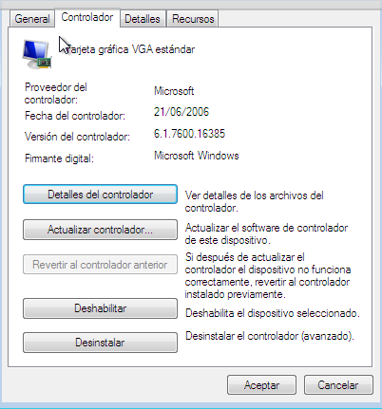

1. **Per a què serveix l’administrador de discs? Quina informació aporta? Com s’accedeix?**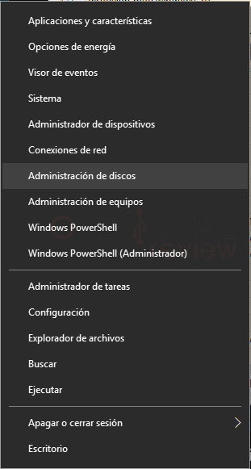

L'Administració de discos és una utilitat del sistema de Windows que permet fer tasques avançades d'emmagatzematge. Podem crear, eliminar, i modificar particions d'un disc dur.

Es pot:

* Configurar una nova unitat, consulta Inicialitzar una nova unitat.
* Estendre un volum en un espai que encara no forma part d'un volum en la mateixa unitat.
* Per a reduir una partició, normalment per a poder estendre una partició veïna.
* Per a canviar una lletra d'unitat o assignar una lletra d'unitat nova.

Es pot accedir prement el botó dret del mouse sobre el menú inici obtindrem una llista d'eines. Hem de seleccionar “Administració de discos”

1. **Què és el registre de Windows? Per a què serveix? Amb quina comanda es pot editar des de l'inici? Realitza un backup del registre.**

El registre de Windows és una base de dades jeràrquica que emmagatzema els **ajustos de configuració** i opcions en els sistemes operatius Microsoft Windows.

Conté la **configuració dels components** de baix nivell del sistema operatiu, així com de les **aplicacions** que hi ha funcionant en la plataforma: fan ús del registre el nucli (kernel, en anglès), els controladors de dispositius, els serveis, el SAM, la interfície d'usuari i les aplicacions de tercers. El registre també proporciona un mitjà d'accés als comptadors per a generar un perfil del rendiment del sistema.

Escrivint “REGEDIT” a inici podem accedir per editar.

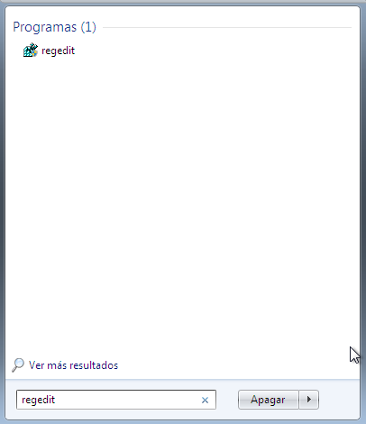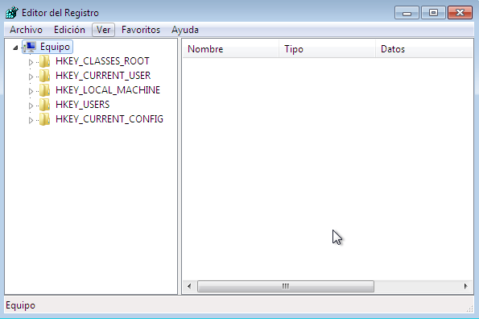

1. **Què és i per a què serveix msconfig? Comenta les diferents pestanyes i opcions.**

El seu nom complet és **Configuració del sistema** encara que se'l coneix tradicionalment com Msconfig perquè és el nom de l'arxiu, i per tant del comando que s’ha d'escriure per a obrir-lo.

La idea original de MSConfig era la de permetre't **arreglar problemes relacionats amb l'inici de Windows,** però la funció que li ha fet més popular durant tots aquests anys ha estat la de poder deshabilitar programes de l'inici de Windows, sense necessitat d'editar el Registre de Windows o instal·lar gens addicional.

La pestanya **General** és la primera que veus res més obrir MSConfig i amb ella pots modificar la manera en què s'inicia Windows. Tens per a això tres possibilitats: un inici normal, un inici amb diagnòstic o un inici selectiu.

El quadre O**pcions d'arrencada** et permet triar diferents tipus de manera a prova d'errors (o manera segura) a triar entre Mínim, Shell altern, Reparar Activi Directory o de Xarxa. Altres opcions et permeten triar que Windows arrenqui sense interfície (Sense arrencada de GUI), si vols guardar un registre de l'arrencada (Registre d'arrencada), si vols carregar un controlador estàndard de vídeo (Vídeo basi) o si desitges veure informació d'arrencada del sistema operatiu.

La pestanya de **serveis** et mostra tots els **serveis instal·lats** en el sistema.

I per últim, la pestanya **eines** que recopila **accés directes** a moltes eines de Windows que poden ser útils per a resoldre problemes relacionats amb Windows. La gran majoria d'elles són accessibles des del menú d'inici. S'inclouen l'Editor de registre, la configuració de UAC, el monitor de rendiment, el solucionador de problemes de Windows, el símbol del sistema, etc.

1. **On pots trobar el programador de tasques? Per a què serveix? Prova de realitzar una tasca senzilla i que es realitzi 5 minuts després. Demostra que ho has realitzat.**

El Programador de tasques és un component de Microsoft Windows que brinda la capacitat de **programar l'inici de programes o scripts en temps predefinits** o després d'intervals de temps especificats: programació de tasques.

Es pot trobar buscant a Inici “Programador de tasques” o amb Win+S.

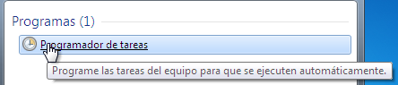

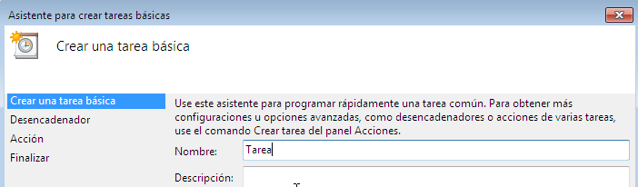

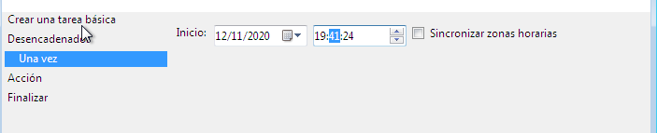

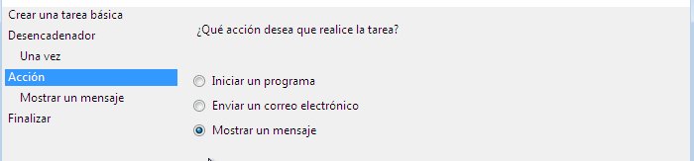

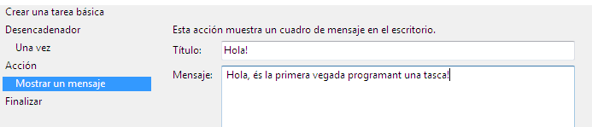





1. **Què és i per a què serveix el programa Restaurar sistema? Des d’on s’hi accedeix?**

Restaurar sistema és un component de Microsoft Windows que permet **restaurar** arxius de sistema, claus de Registre, programes instal·lats, etc., a un punt anterior a una fallada. El seu comando és rstrui.exe

També podem accedir desde Inici/Programes/Accesoris/Eines del Sistema → Restaurar sistema.

1. **Quina informació ens proporciona el monitor de recursos? Comenta breument el més important d’aquest i analitza el monitor de recursos actual.**

El Monitor de recursos és una eina que es pot usar per a **supervisar** l'ús de la CPU, el disc dur, la xarxa, i la memòria en temps real. Per accedir es pot escriure “Monitor de recursos” a Inici.

* **Pestanya CPU**. En l'apartat **«Processos»** tenim **tots els processos actius**, la seva descripció, el número de subprocesos que depenen d'ell, l'ús de la CPU i l'ús mitjà. Pot ajudar a identificar quines aplicacions depenen d'una aplicació principal, si té serveis associats, i que executables està utilitzant, incloent les llibreries (DLL) que utilitza i la versió d'aquestes. En el cas que tinguem **algun problema o error en el PC**, aquest apartat del monitor de recursos és ideal per a poder **identificar-lo** i **solucionar-lo**.
* **Pestanya Memòria.** Mostren **l'ús** de la **memòria**, la **càrrega** **d'assignació** de la mateixa i si hi ha **errors**. També els processos, amb la quantitat de memòria assigna.
* **Pestanya Disc.** Visualitza l**’ús mitjà del disc** en l'últim minut, els processos actius, estadístiques de lectura i escriptura. I l'activitat del disc, la capacitat disponible i total dels discos que estan instal·lats.
* **Pestanya Xarxa.** Mostra l'ús de la xarxa i el nombre de connexions TCP. Permet veure els recursos de xarxa que s'estan consumint i la IP dels servidors als quals es connecta.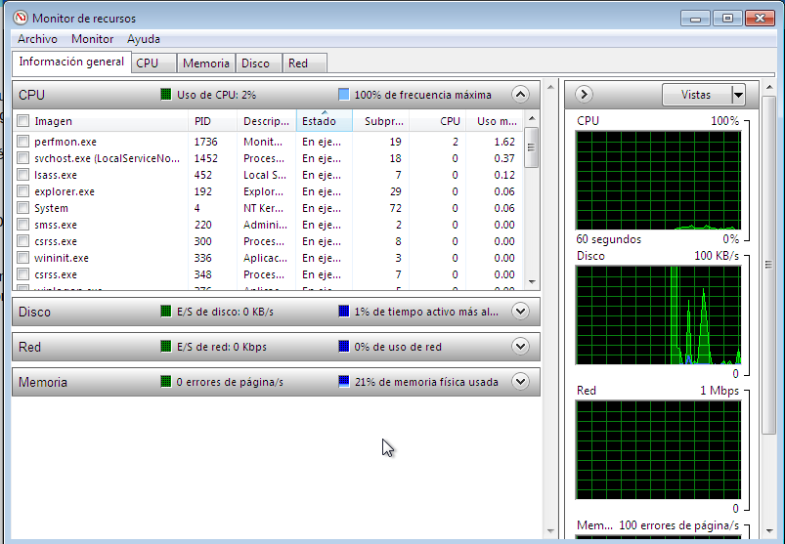

El meu ordinador esta utilitzant molt el disc, té molts processos iniciats. En canvi, la CPU, i la memòria està utilitzant mitjans bàsics.

1. **Afegeix des de “panel de control” ->“programas” ->“Activar o desactivar característiques de Windows” un joc. Verifiqueu després que s’ha instal·lat.**

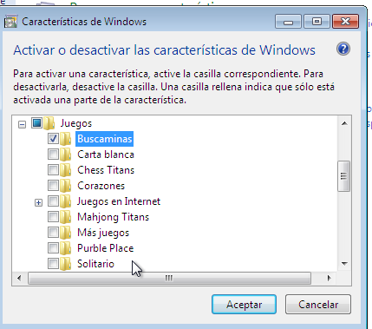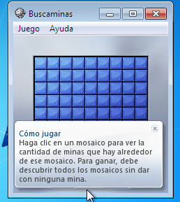

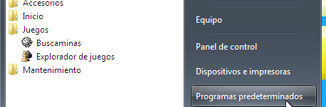

1. **Què són les tecles d’accés ràpid a Windows? Comenta 10 tecles o combinacions de tecles QUE NO CONEGUEU que permetin una millora d’accessibilitat en l’ús del sistema.**

Per a la majoria de les tasques que es poden realitzar amb el ratolí existeix una forma equivalent de realitzar-les utilitzant únicament el teclat. Les tecles d'accés ràpid (shortcut keys) són les que ens proporcionen una forma ràpida per a fer aquestes tasques.

| 1 | Alt+F1 | Obre el menú Principal. |
| --- | --- | --- |
| 2 | Alt+Impr Pant | Pren una instantània de la finestra que es troba enfocada. |
| 3 | Windows + E | Obrir l’Explorador d’arxius. |
| 4 | Windows + M | Minimitzar totes les finestres. |
| 5 | F11 | Maximitza o minimitza la finestra activa. |
| 6 | Ctrl + Shift + Esc | Obre l'administrador de tasques de Windows 10. |
| 7 | Windows + I | Obre el panell de configuració de Windows 10. |
| 8 | Alt + Fletxa esquerra | Veu a l'arxiu anterior. |
| 9 | Windows + Ctrl + D | Crea un nou escriptori virtual. |
| 10 | Windows + L | Bloqueja la teva sessió i es queda en la pantalla de desbloqueig. |